POVZETEK:
GEOMETRIJA REZANJA
Glavna gibanja so gibanja, ki nastanejo med orodjem in obdelovancem med procesom rezanja.
REZALNO GIBANJE - to je gibanje med orodjem in obdelovancem – odrežemo odrezek
PODAJALNO GIBANJE - je gibanje orodja v obdelovanec ali obratno
DELOVNO GIBANJE - je rezultanta rezalnega in podajalnega gibanja
GLAVNI KOTI NA ORODJU
Prosti kot α - je med glavno rezalno ploskvijo in tangento na smer obdelave. Vedno je pozitiven in mora imeti vsaj minimalno vrednost, drugače orodje drsi po že obdelani površini. Za jekla do 5 °.
Kot klina β - je kot med rezalno ploskvijo in cepilno ploskvijo. Definira trdnost orodja. Za rezanje mehkih materialov je majhen - več prostora za odrezek, manjše sile, za rezanje trdih materialov pa je velik.
Cepilni kot γ - je kot med cepilno ploskvijo in pravokotnico na smer obdelave. Za mehke materiale mora biti velik, da je dovolj prostora za odrezke. Cepilni kot je lahko tudi negativen. V tem primeru so deformacije odrezkov zelo velike, kar povzroča lomljenje odrezkov. Negativne cepilne kote imajo orodja za grobo obdelavo in orodja, ki so namenjena za hitro serijsko delo, ker kvaliteta obdelave ni pomembna.
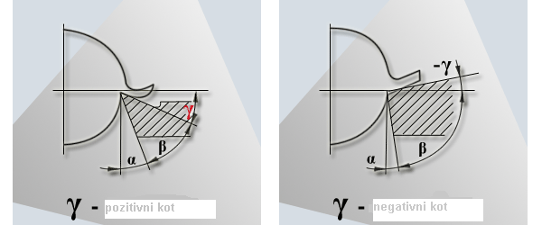
Struženje:, vir: http://egradivo.ecnm.si/ODR/gibanja_pri_odrezavanju.html
Opis delovnega postopka:
OBVEZNO : nevarnosti in preventiva:
OPIS DELA:
SKICA RISBA:
